

本科实验报告

课程名称： 数字电路与逻辑设计

实验项目： 常用组合逻辑电路测试及应用

实验地点：

专业班级： 学号：

学生姓名：

指导教师：

2024年 12 月 3 日

实验目的

- 熟悉数字电路实验装置的结构、基本功能和使用方法；
- 学习查阅集成电路器件手册，熟悉集成电路封装与引脚；
- 熟悉TTL器件的使用规则，掌握逻辑变换的方法；
- 掌握常用组合电路的功能和测试方法；
- 掌握利用常用组合逻辑电路构成组合电路的设计方法。

实验仪器
- 数字电路实验箱
- 实验器件74LS00、74LS20、74LS86、74LS138、74LS151等。
实验原理
1、74LS00为二输入四与非门，即在一块集成电路芯片内含有四个相互独立的与非门，每个与非门有两个输入端。
与非门的逻辑功能是：当输入端中有一个或一个以上是低电平时，输出端为高电平；只有当输入端全部为高电平时，输出端才是低电平。其逻辑表达式为：Y=(AB)′
2、74LS86为二输入四异或门，即在一块集成电路芯片内含有四个相互独立的异或门，每个异或门有两个输入端。
异或门的逻辑功能是：当两个输入为相同的电平时，输出端为低电平；当两个输入为不同的电平时，输出端为高电平。其逻辑表达式为：Y=A⊕B。
3、数据选择器
数据选择器又叫“多路开关”。数据选择器在地址码（或叫选择控制）的控制下，从几个输入数据中选择一个并将其送到一个公共的输出端。数据选择器的功能类似一个多掷开关，如图1-1所示，图中有八路数据输入D₀～D₇，通过选择控制信号A₂、A₁、A₀（地址码）从八路数据中选中某一路数据送至输出端Y。

D₀
D₁
数
据
输
入
输
出
Y
A₀ A₁ A₂
地址码
D₆
D₇
…
…
图1-1 八选一数据选择器示意图
数据选择器为目前逻辑设计中应用十分广泛的逻辑部件，它有2选1、4选1、8选1、16选1等类别。数据选择器的电路结构一般由与或门阵列组成，也有用传输门开关和门电路混合而成的。
4、译码器
译码器是一个多输入、多输出的组合逻辑电路。它的作用是把给定的代码进行“翻译”，变成相应的状态，使输出通道中相应的一路有信号输出。译码器在数字系统中有广泛的用途，可用于代码的转换、终端的数字显示、数据分配、存储器地址译码等，常用译码器有变量译码器和显示译码器。
变量译码器（又称二进制译码器），用以表示输入变量的状态，如2线－4线、3线－8线和4线－16线译码器。若有n个输入变量，则有2^{n}个不同的组合状态，就有2^{n} 个输出端供其使用。而每一个输出所代表的函数对应于n个输入变量的最小项。

实验内容及数据
1、集成逻辑门电路的功能测试
（1）测试与非门74LS00的逻辑功能，给出测试电路及其真值表。
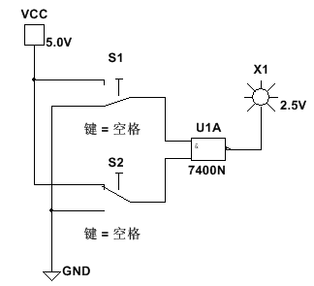
图1-2 7400的逻辑功能测试图
启动开关，调节单刀双掷开关的位置，观察输出的发光二极管的发光状态，将输出逻辑结果填入表1-1中。

表1-1 74LS00真值表
A | B | Y
0 | 0 | 1
0 | 1 | 1
1 | 0 | 1
1 | 1 | 0

（2）测试异或门74LS86的逻辑功能，给出其真值表。（选做）
搭建测试电路：
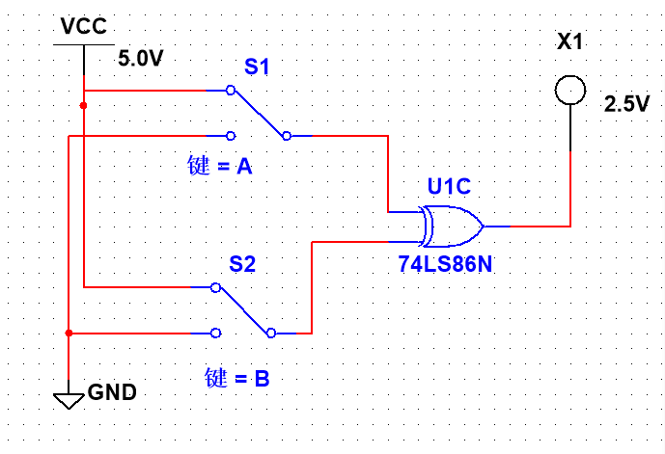
启动开关，调节单刀双掷开关的位置，观察输出的发光二极管的发光状态，将输出逻辑结果填入表1-2中。

表1-2 74LS86真值表
A | B | Y
0 | 0 | 0
0 | 1 | 1
1 | 0 | 1
1 | 1 | 1

3、逻辑变换
用74LS00器件组成下列电路，给出实现电路并测试其逻辑功能。
（1） 与门F=AB
F=(AB) ′ ′=((AB) ′T) ′

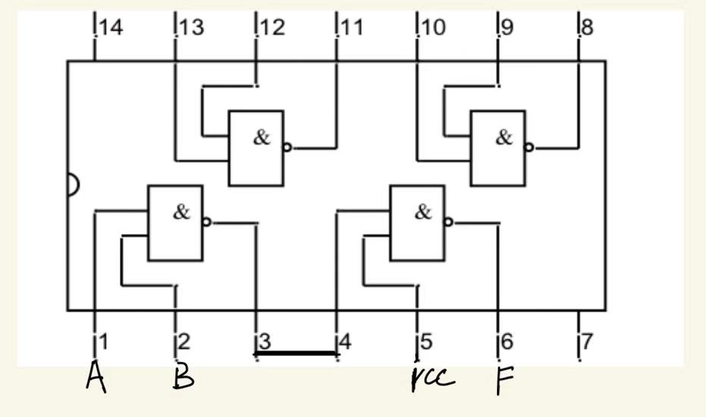

- 或非门F=(A+B) ′（选做）
- 与或门F=AB+CD
F=(AB+CD) ′ ′=((AB) ′(CD) ′) ′
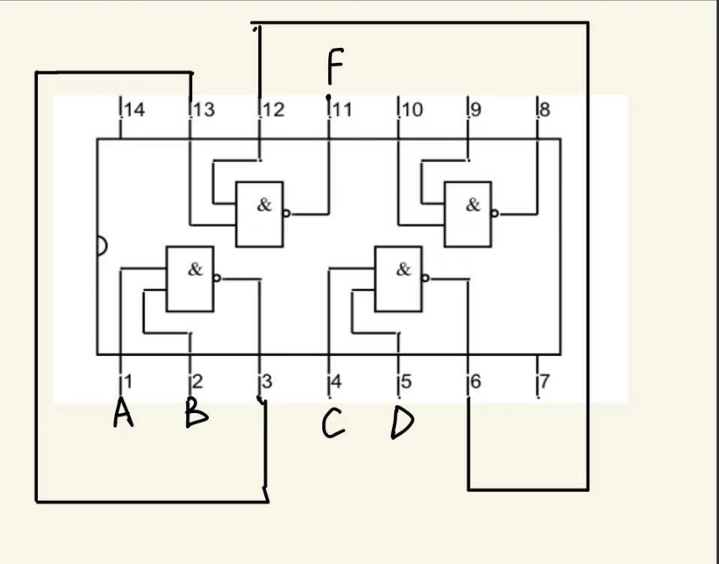
- 异或门 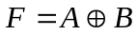（选做）
4、常用组合电路逻辑功能验证
    - 测试3-8译码器74LS138的逻辑功能，给出真值表。
74LS138真值表
输  入 | G₁ | 1 | 0 | 1 | 1 | 1 | 1 | 1 | 1 | 1 | 1
输  入 | 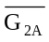 | 1 | × | 0 | 0 | 0 | 0 | 0 | 0 | 0 | 0
输  入 | 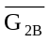 | 1 | × | 0 | 0 | 0 | 0 | 0 | 0 | 0 | 0
输  入 | A₂ | × | × | 0 | 0 | 0 | 0 | 1 | 1 | 1 | 1
输  入 | A₁ | × | × | 0 | 0 | 1 | 1 | 0 | 0 | 1 | 1
输  入 | A₀ | × | × | 0 | 1 | 0 | 1 | 0 | 1 | 0 | 1
输  出 | 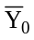 | 1 | 1 | 0 | 1 | 1 | 1 | 1 | 1 | 1 | 1
输  出 | 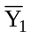 | 1 | 1 | 1 | 0 | 1 | 1 | 1 | 1 | 1 | 1
输  出 | 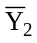 | 1 | 1 | 1 | 1 | 0 | 1 | 1 | 1 | 1 | 1
输  出 | 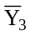 | 1 | 1 | 1 | 1 | 1 | 0 | 1 | 1 | 1 | 1
输  出 | 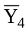 | 1 | 1 | 1 | 1 | 1 | 1 | 0 | 1 | 1 | 1
输  出 | 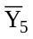 | 1 | 1 | 1 | 1 | 1 | 1 | 1 | 0 | 1 | 1
输  出 | 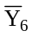 | 1 | 1 | 1 | 1 | 1 | 1 | 1 | 1 | 0 | 1
输  出 | 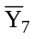 | 1 | 1 | 1 | 1 | 1 | 1 | 1 | 1 | 1 | 0

    - 测试数据选择器74LS151的逻辑功能，给出真值表。（选做）

74LS151真值表
 | A₂ | A₁ | A₀ | Y
1 | × | × | × | 0 | 1
0 | 0 | 0 | 0 |  | 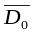
0 | 0 | 0 | 1 | 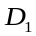 | 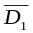
0 | 0 | 1 | 0 | 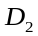 | 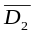
0 | 0 | 1 | 1 | 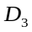 | 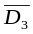
0 | 1 | 0 | 0 | 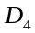 | 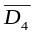
0 | 1 | 0 | 1 | 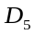 | 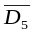
0 | 1 | 1 | 0 | 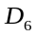 | 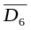
0 | 1 | 1 | 1 | 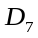 | 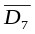

5、组合逻辑电路的设计
（1）用74LS151设计一个三变量的多数表决电路，写出设计过程并进行硬件测试，给出测试电路。
给出真值表，如图
A₂ | A₁ | A₀ | Y
0 | 0 | 0 | 0
0 | 0 | 1 | 0
0 | 1 | 0 | 0
0 | 1 | 1 | 1
1 | 0 | 0 | 0
1 | 0 | 1 | 1
1 | 1 | 0 | 1
1 | 1 | 1 | 1
Y=m3+m5+m6+m7
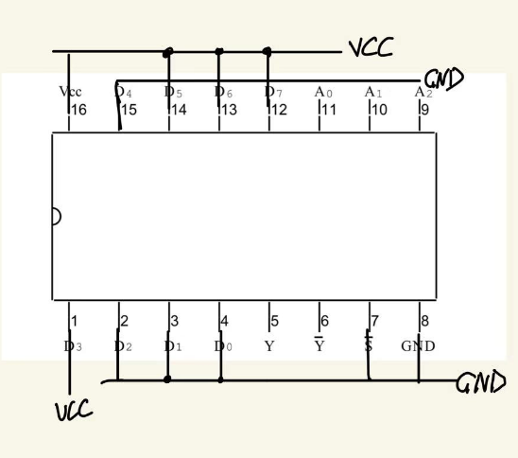

其中D3,D5,D6,D7为1，其余D为零
A2——A1为输入，Y为输出，高电平有效

（2）用74LS138设计一个一位全加器电路，写出设计过程并进行硬件测试，给出测试电路。
设计过程：74LS138为双全加器器件，S和CO的函数表达式
S=A’B’C+A’BC’+AB’C’+ABC
CO=A’BC+AB’C+ABC’+ABC

按照上述逻辑函数设计即可实现全加器，电路连接如图：
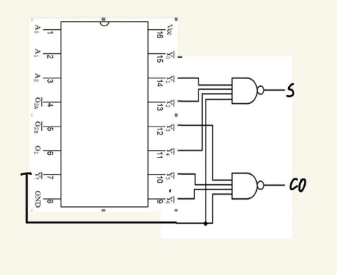

CI | A | B | S | co
0 | 0 | 0 | 0 | 0
0 | 0 | 1 | 1 | 0
0 | 1 | 0 | 1 | 0
0 | 1 | 1 | 0 | 1
1 | 0 | 0 | 1 | 0
1 | 0 | 1 | 0 | 1
1 | 1 | 0 | 0 | 1
1 | 1 | 1 | 1 | 1

实验结论与分析
表1-1 74LS00与非门真值表
S1(A) | S2(B) | Y
0 | 0 | 1
0 | 1 | 1
1 | 0 | 1
1 | 1 | 0

表1-2 74LS86异或门真值表
A | B | Y
0 | 0 | 0
0 | 1 | 1
1 | 0 | 1
1 | 1 | 0
表3-1 74LS00或非门真值表
A | B | Y
0 | 0 | 1
0 | 1 | 0
1 | 0 | 0
1 | 1 | 0

表1-3 74151功能测试表
输入 | D₇D₆D₅D₄D₃D₂D₁D₀=11110000
输入 | C |  | × | 0 | 0 | 0 | 0 | 1 | 1 | 1 | 1
输入 | B |  | × | 0 | 0 | 1 | 1 | 0 | 0 | 1 | 1
输入 | A |  | × | 0 | 1 | 0 | 1 | 0 | 1 | 0 | 1
输入 | G |  | 1 | 0 | 0 | 0 | 0 | 0 | 0 | 0 | 0
输出 | Y |  | 0 | 0 | 0 | 0 | 0 | 1 | 1 | 1 | 1
输出 | W |  | 1 | 1 | 1 | 1 | 1 | 0 | 0 | 0 | 0

表1-4 74LS138真值表
输  入 | G₁ | 1 | 0 | 1 | 1 | 1 | 1 | 1 | 1 | 1 | 1
输  入 | 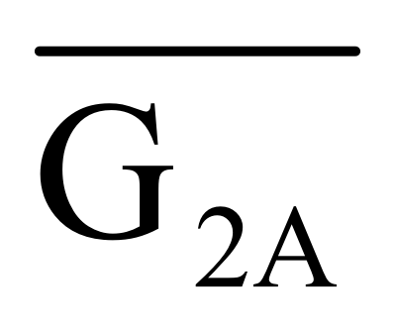 | 1 | × | 0 | 0 | 0 | 0 | 0 | 0 | 0 | 0
输  入 | 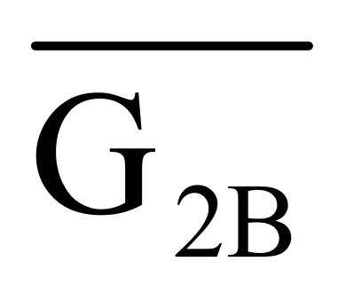 | 1 | × | 0 | 0 | 0 | 0 | 0 | 0 | 0 | 0
输  入 | A₂ | × | × | 0 | 0 | 0 | 0 | 1 | 1 | 1 | 1
输  入 | A₁ | × | × | 0 | 0 | 1 | 1 | 0 | 0 | 1 | 1
输  入 | A₀ | × | × | 0 | 1 | 0 | 1 | 0 | 1 | 0 | 1
输  出 | 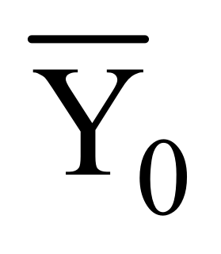 | 1 | 1 | 0 | 1 | 1 | 1 | 1 | 1 | 1 | 1
输  出 | 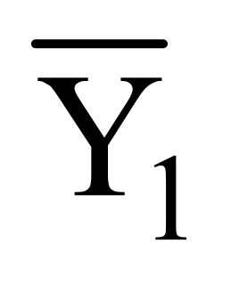 | 1 | 1 | 1 | 0 | 1 | 1 | 1 | 1 | 1 | 1
输  出 | 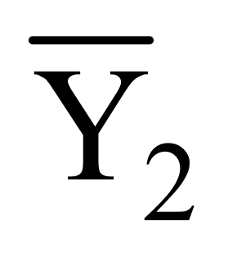 | 1 | 1 | 1 | 1 | 0 | 1 | 1 | 1 | 1 | 1
输  出 | 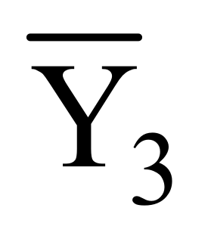 | 1 | 1 | 1 | 1 | 1 | 0 | 1 | 1 | 1 | 1
输  出 | 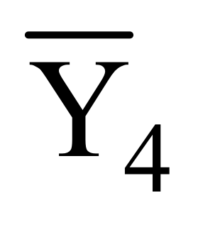 | 1 | 1 | 1 | 1 | 1 | 1 | 0 | 1 | 1 | 1
输  出 | 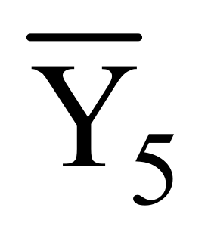 | 1 | 1 | 1 | 1 | 1 | 1 | 1 | 0 | 1 | 1
输  出 | 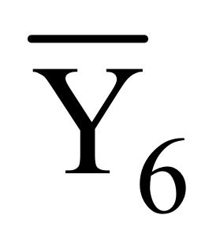 | 1 | 1 | 1 | 1 | 1 | 1 | 1 | 1 | 0 | 1
输  出 | 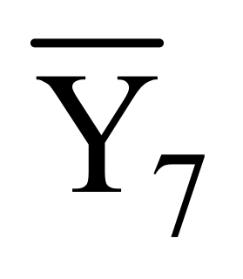 | 1 | 1 | 1 | 1 | 1 | 1 | 1 | 1 | 1 | 0

表1-5 74LS138实现一位全加器真值表
输  入 | G₁ | 1 | 1 | 1 | 1 | 1 | 1 | 1 | 1
输  入 |  | 0 | 0 | 0 | 0 | 0 | 0 | 0 | 0
输  入 |  | 0 | 0 | 0 | 0 | 0 | 0 | 0 | 0
输  入 | CI | 0 | 0 | 0 | 0 | 1 | 1 | 1 | 1
输  入 | A | 0 | 0 | 1 | 1 | 0 | 0 | 1 | 1
输  入 | B | 0 | 1 | 0 | 1 | 0 | 1 | 0 | 1
输  出 | S | 0 | 1 | 1 | 0 | 1 | 0 | 0 | 1
输  出 | CO | 0 | 0 | 0 | 1 | 0 | 1 | 1 | 1

实验思考题
- 什么叫正逻辑、负逻辑？什么叫混合逻辑？
正逻辑：用高电平表示逻辑1，低电平表示逻辑0。
负逻辑：用高电平表示逻辑0，低电平表示逻辑1。
混合逻辑：由与、或、非这三个基本的逻辑组成无穷多的各种逻辑,就是混合逻辑。
- 集成电路的逻辑功能可以用几种方式来表示？
四种方式：真值表、函数表达式、逻辑图和卡诺图。
- 3-8线译码器74LS138在正常工作状态下，输入ABC=101时，哪一个译码输出端为有效电平？
- 能否用74LS151实现四变量逻辑函数？
可以用来实现四变量逻辑函数，其中的三个变量看作地址，另外一个变量看作数据即可。
心得体会
在连接电路图时，要先做一个大概的简图，尤其是简化电路时。否则连接的电路会变得杂乱无章。连接时可以利用节点来简化电路。连接时一定要确认连上，否则会达不到预期效果，且由于电路复杂很难找到错误。

